**6.2.3.1探索校企共育人才培养机制**

**6.2.3.1.6.3校企共建人才培养方案—海尔智家**

**一、目的**

为了加强学生实践能力和实际动手能力以及职业道德的培养，更好的为社会和企业培养一线高素质劳动者和技能型人才，加强校企合作，传授企业文化和管理理念，校企合作共同培养合格的技能型人才，树立良好企业形象，提升企业的雇主品牌，培养和储备人才，为公司的长远发展提供人力资源保障。

**二、适用范围和学制**

本办法适用于计算机网络技术专业的校企合作“海尔智家”班实施管理，学制1年。

**三、学习内容**

1、学习现代智能制造企业的企业文化和现代化的管理模式。

2、学习智能家居产品装配、检测技能，掌握工艺、调试、数据分析能力。

3、学习生产型企业IS0基础、计量体系基础。

4、熟悉公司主流产品生产工艺、智能家居及其础知识，学习产品开发的理论与技能知识。

5、培养学生吃苦耐劳和团结协作的精神。

6、把理论学习与企业生产实际结合起来，激发学生学习专业知识和技能的热情。

**四、选才标准**

（1）全日制大中专以上院校在校学生；

（2）品学兼优，遵纪守法，具有良好合作精神；

（3）认同企业文化及发展方向，愿意从基层做起；

（4）吃苦耐劳，服从企业岗位安排。

**五、具体实施步骤**

1、校企合作协议签订

校企双方进行沟通,了解学校资质情况、学校合作意向和企业订单方向，确定订单培养模式，签订《校企合作框架协议》和《订单培养合作协议》。

2、宣讲/专题讲座

●讲座时间：10月中旬(具体时间以校企双方沟通确定)，讲座时间以不占用正常上课时间为宜，具体时间根据学校实际确定。

●讲座形式：集中式宣讲、讲座。

●宣讲内容:行业概况、公司企业文化等方面(参考《企业培训课程》)。

3、开班授课

●授课时间：以学校教学计划为准

●授课形式：线下和线上相结合

●授课地点：学校和企业

●授课内容：公司选派优秀讲师(含职能部门)定期前往学校进行授课，或按企业线上培训课程线上学习相关内容；授课内容包含《企业培训课程》，可根据各自情况在此基础上增加相关课程式。

●考核：授课教师根据学员课堂表现(30%)及考试成绩(70%)对学员进

行综合考评，考核不合格者将被自动淘汰。

4、 人员选拔

9月初在学校召开人员选拔活动，选拔标准参照公司人才素质模型。全程由人力资源部组织实施。面试学生必须先填写《信息登记表》，面试资格人在面试结束后填写《面试评估与录用审批表》。

5、协议签订

对通过选拔而出的学生，在征求其意见的基础上与其个人、合作院校签订三方定向培养协议或就业协议。学生可在签订协议后利用课余时间(含暑期)进入公司勤工助学或实习。

1. 具体实施方案

|  |  |  |  |
| --- | --- | --- | --- |
| 序号 | 关键节点 | 实施时间 | 计划要求 |
| 1 | 校企合作洽谈 | 8月 | 1、校企共同制订“海尔智家”订单式培养方案与实施计划 |
| 2、签订校企双方合作协议 |
| 2 | 宣讲/讲座 | 9月 | 1、宣传:公司官网、学校官网、学校论坛上发布讲座信息，包含讲座内容、主讲人、讲座时间和地点 |
| 2、宣讲：行业慨况、岗位知识、公司企业文化等方面 |
| 3 | 培训期 | 9-12月 | 1根据《企业培训课程》计划，选派企业讲师前往学校授课或在企业开展培训学习（线上和线下） |
| 2、跟进“海尔智家”订单式培养学员整体的学习情况与行为表现 |
| 3、到企业工学结合见习，培养学生的企业岗位能力 |
| 4、考核：授课教师根据学员课堂表现(30%)及考试成绩(70%)对学员进行综合考评。考核不合格者将被自动淘汰 |
| 4 | 人员选拔 | 12月底 | 人力资源部负责“海尔智家”人员选拔的实施组织工作 |
| 5 | 协议签订 | 1月初 | 通过人员选拨的候选学员签订实习协议并确认实习入职时间 |
| 6 | 续订单培养期 | 1-7月 | 订单实习入职人员校企共同培养 |

1. **订单式培养课程（附录）**
2. 附件1订单培养海尔公司参与教学课程（主题）

|  |  |  |  |
| --- | --- | --- | --- |
| **订单培养海尔公司参与教学课程（主题）** | | | |
| **课程名称** | **课程目标** | **教学时段** | **授课方式** |
| 海尔发展之路 | 以时间为序，介绍海尔集团的五个战略发展阶段，激发新员工的企业自豪感 | 三年级第1学期第4周 | 讲师入校 |
| 职场技能提升 | 本课程让学员掌握一定的职场沟通、办公技能，提升学员职场适应能力 | 三年级第1学期第5周 | 讲师入校 |
| 生产管理 | 对车间管理意义及车间各项规章制度的介绍，树立遵守车间制度的理念 | 三年级第1学期第6周 | 讲师入校 |
| 职场素质 | 掌握一定技巧的团队协作以及在工作中影响和说服他人的实用技巧 | 三年级第1学期第7周 | 线上课程 |
| 自我提升 | 本课程将介绍如何主动化解冲突、表达自己的情绪如何管理冲突 | 三年级第1学期第8周 | 线上课程 |
| 问题解决技巧 | 分析问题产生的原因，以及如何有效解决问题 | 三年级第1学期第10周 | 线上课程 |
| 企业文化 | 海尔690工厂的企业文化，职业发展等介绍 | 三年级第1学期第11周 | 线上课程 |
| 职业心态 | 本课程让学员理解全面员工关怀导入对企业环境发展的重要意义 | 三年级第1学期第12周 | 线上课程 |
| 工学交替 | 订单班学员在第五学期，会安排为期4周的智能制造体验，跟岗学习岗位操作技能 | 三年级第1学期第10-19周 | 训练课程 |
| 顶岗实习 | 订单班学员在第六学期，需统一到工厂进行顶岗实习，全面掌握岗位操作技能 | 三年级第2学期 | 训练课程 |
| 职业性格测试 | 帮助新员工形成 更客观、科学的自我认知，扬长避短 | 三年级第2学期第1周 | 职业测试 |
| 岗位匹配度测试 | 帮助反省自身的优势与局限性，调整一些最难调整的行为偏差 | 三年级第2学期第1周 | 职业测试 |

1. 附件2：海尔订班式培养课程计划（线上线下）-佛山市华材职业技术学校

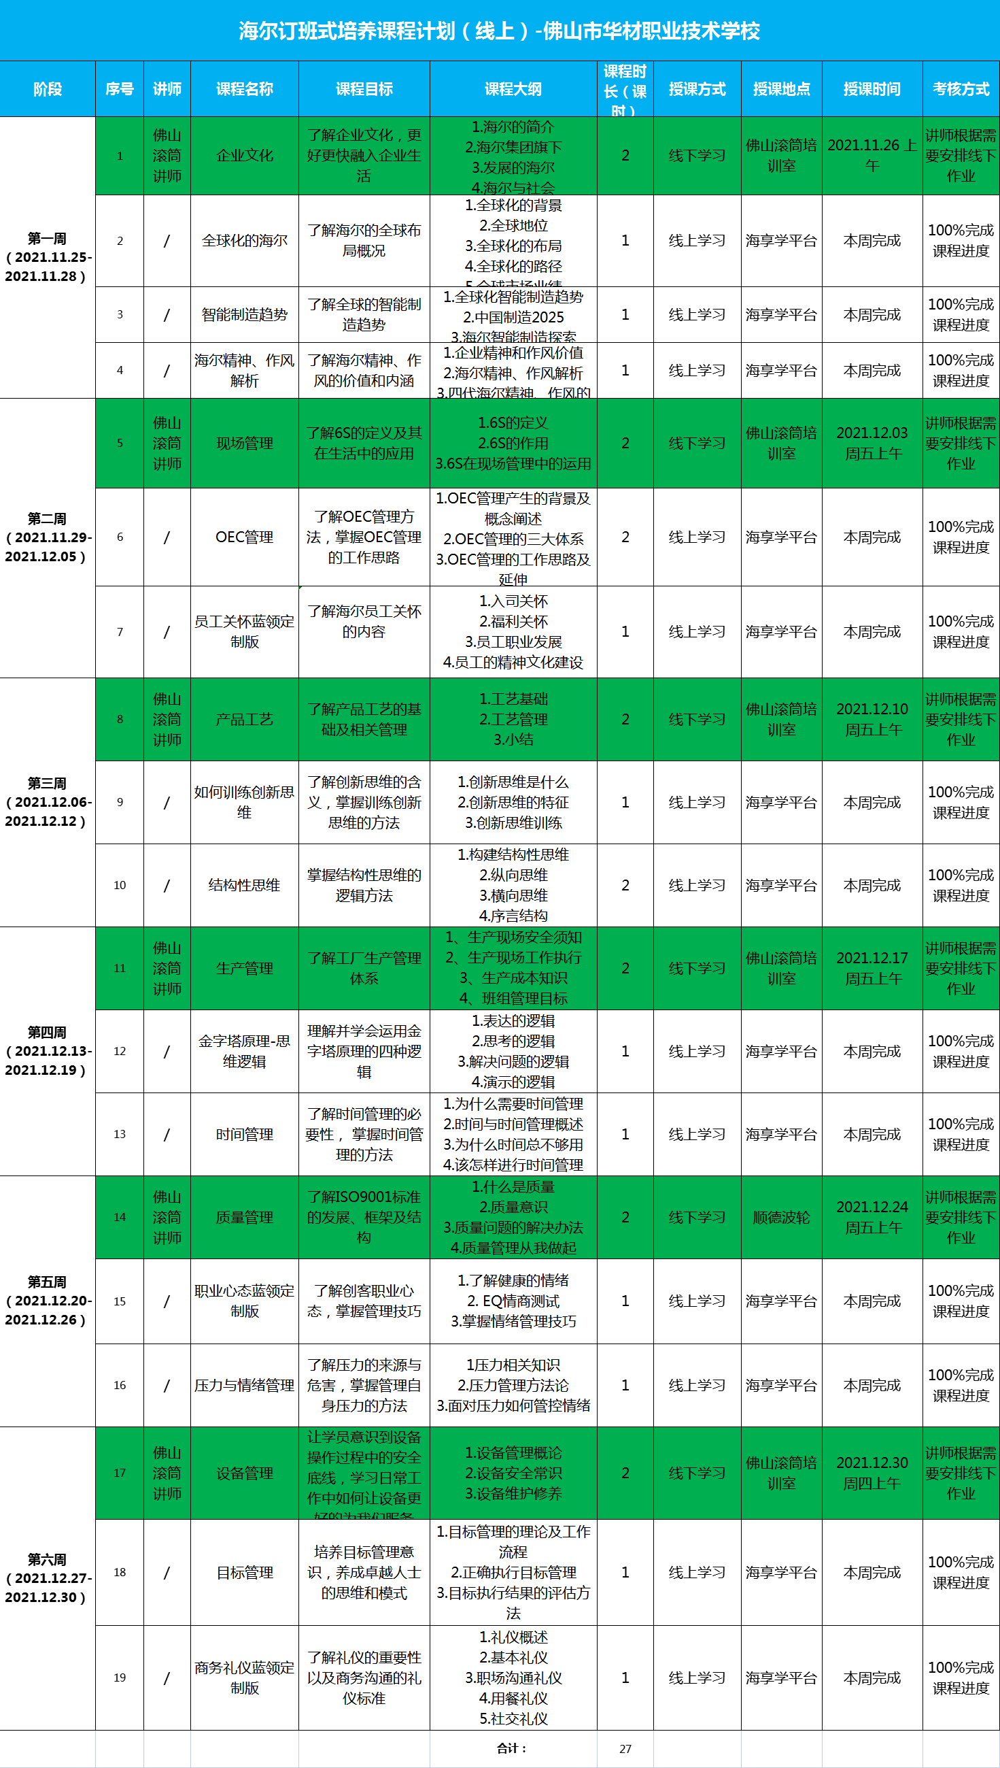

1. 附件3 2021年海尔订单班运营方案

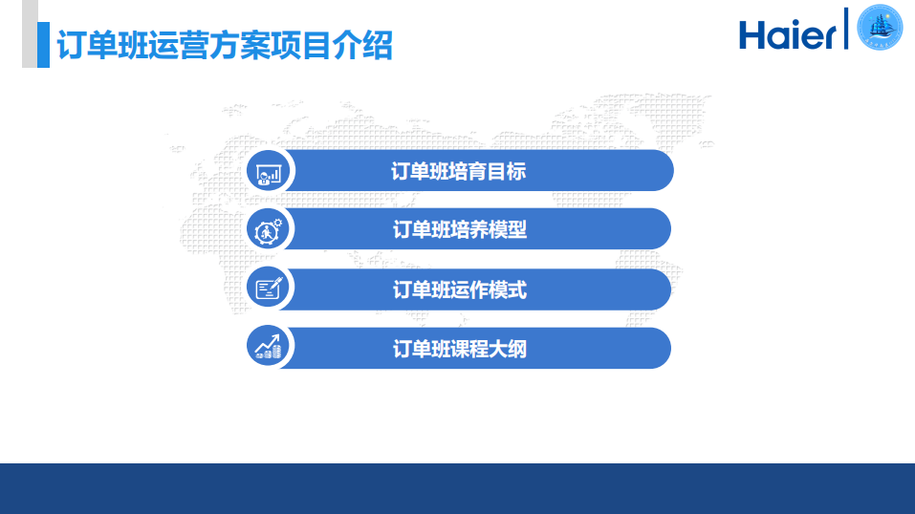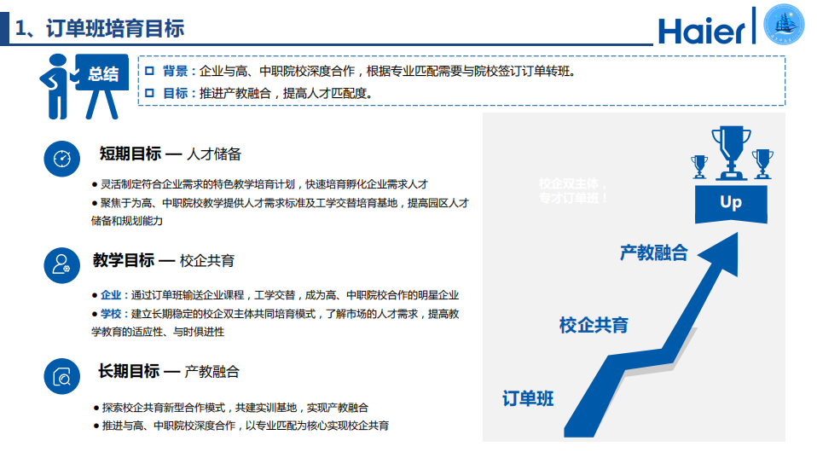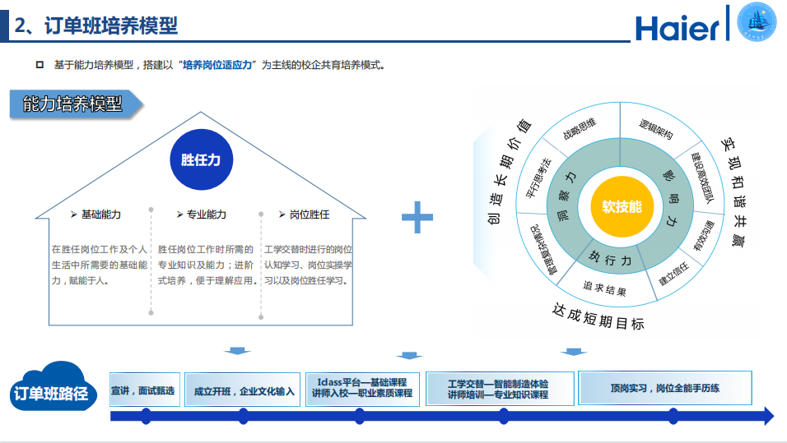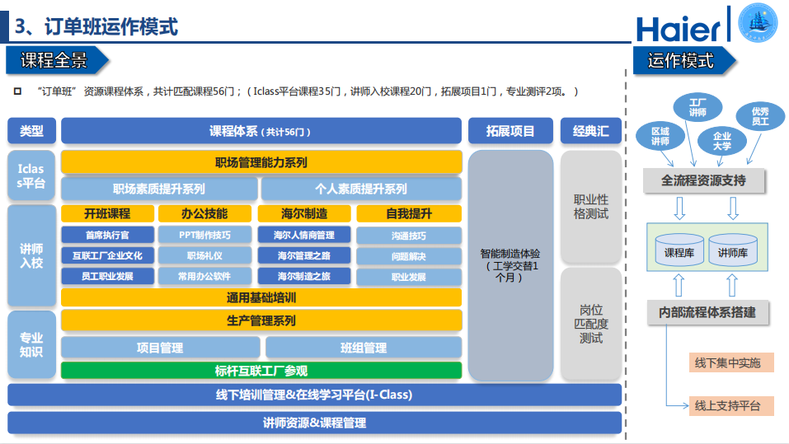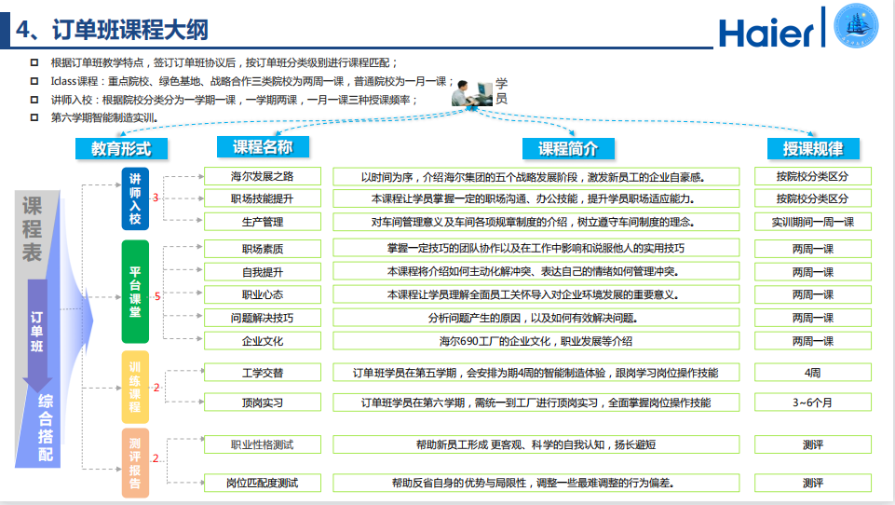

1. **校企合作协议（附录）**
2. 华材&海尔智家订单式培养人才协议
3. 海尔智家校企合作协议书
4. 海尔智家建立实习基地协议